雕幼·采菱园游戏观察记录表格
观察地点 | 小三班二楼建构区 | 观察日期 | 2017.10.25
观察对象 | 季诚、丁萍、毅博、  婉婷、书元、芊羽 | 观察者 | 洑建秋
环境与材料准备：（图文并茂）
环境准备：小三班建构区（地垫）、用黄色绝缘胶带划分的六块建构区域。
材料准备：木质积木（长方形、正方形、三角形、半圆形、u形等）、旺仔牛奶罐、圆柱形喜糖盒、KT板、毛绒小动物。（见图一）
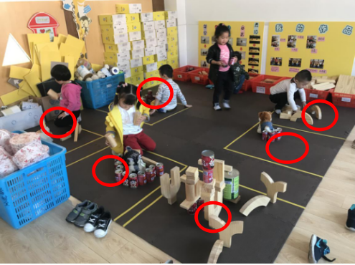
（图一）
在地垫上根据幼儿人数划分区域，要求：方便幼儿取放建构材料，并能尽量做到互不干扰。
孩子行为：（图文并茂）
片段一：
建构游戏开始了，根据上次幼儿的游戏情况，在游戏前老师将场地区域进行了规划。针对孩子建构经验的不足，我们在游戏前在网上收集了一些房子的建构图片让幼儿欣赏。孩子们看到别的小朋友建构的房子，都发出了惊叹：“哇，好美啊，我喜欢这个房子，我也要搭这样的......”老师也有意识地引导幼儿观察房子的基本特征。（见图二）

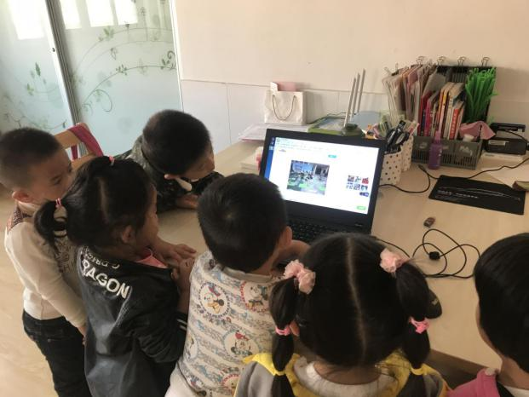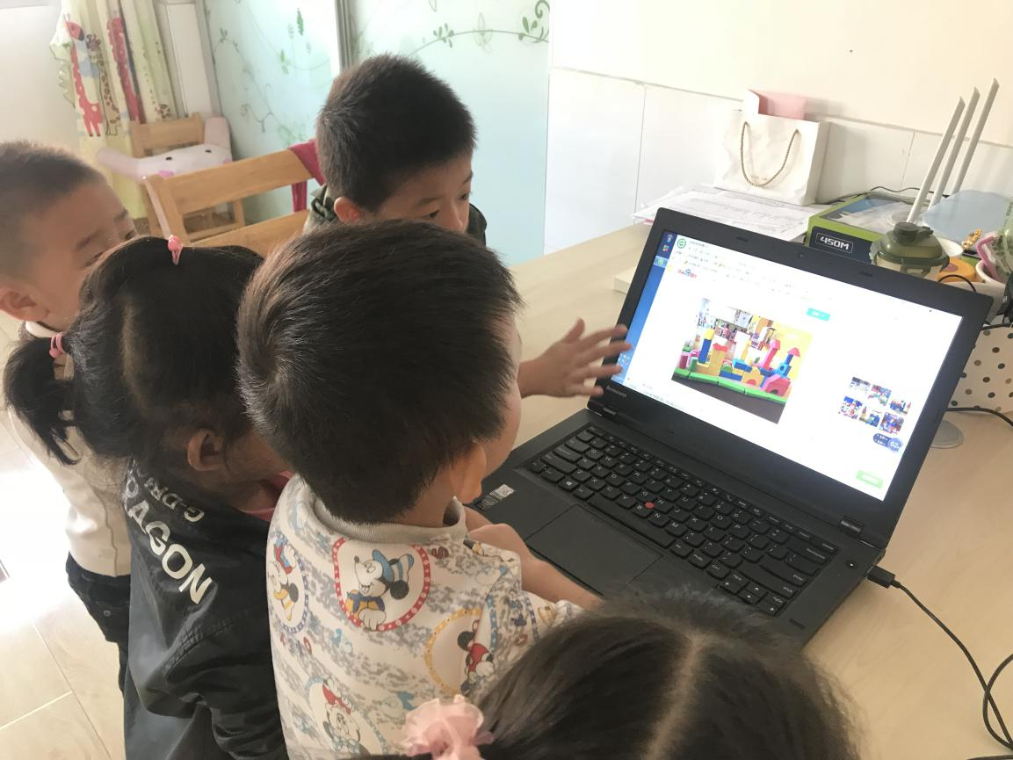
（图二）
孩子们在欣赏网上的房子建构图片，纷纷指出自己喜欢的房子，并不停发出惊叹。
片段二：
孩子们一边念叨着自己喜欢的房子一边来到建构区域，先每人选择一块区域，然后再去挑选自己喜欢的小动物，选择需要的材料开始进行建构。孩子们大多数模仿网上看到的建构技能，给自己的房子建好了大门，然后开始各种不一样的围拢。（见图三）
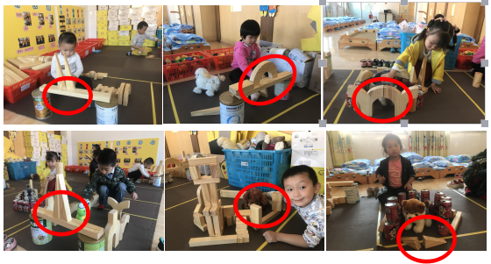
（图三）
从图片可以看出每个孩子都给自己的房子建构了大门。
片段三：
孩子们基本都是先建构大门，接着进行围拢建构，他们基本都是采用的拼接方法，沿着小动物周围连接大门围拢一圈，然后就是无意识地堆叠。在围拢过程孩子基本都能选择同一种材质的积木，比如都是木质积木，或者都是旺仔牛奶罐，但是随意性较大，一般拿到一个什么材料就用上了，谈不上规律，基本没有对称意识。（见图四）
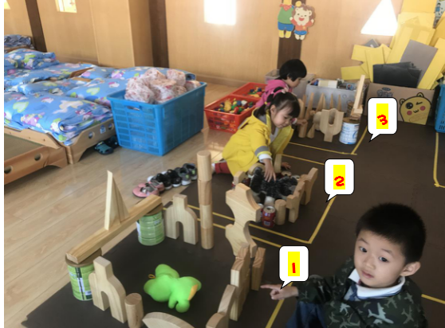
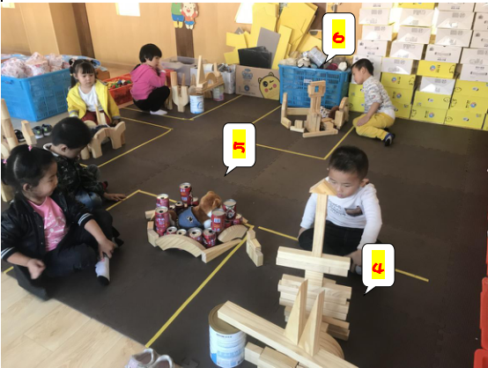
从孩子的建构作品来看，选择材料存在很大的随意性、盲目性。技能多以简单的平铺、延伸、对高为主。
作品欣赏：
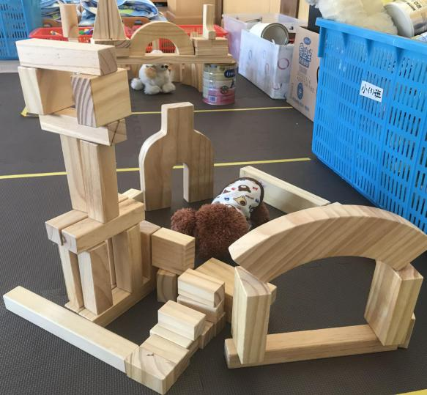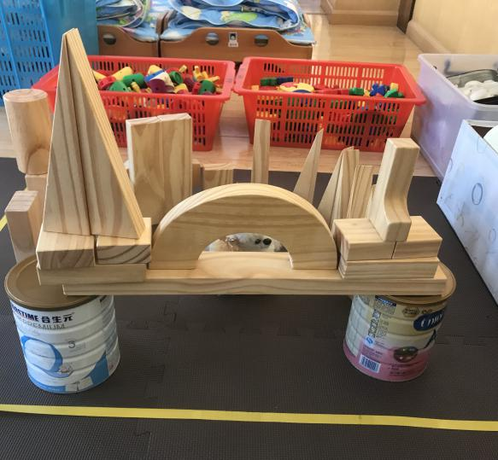
季诚完成 丁萍完成
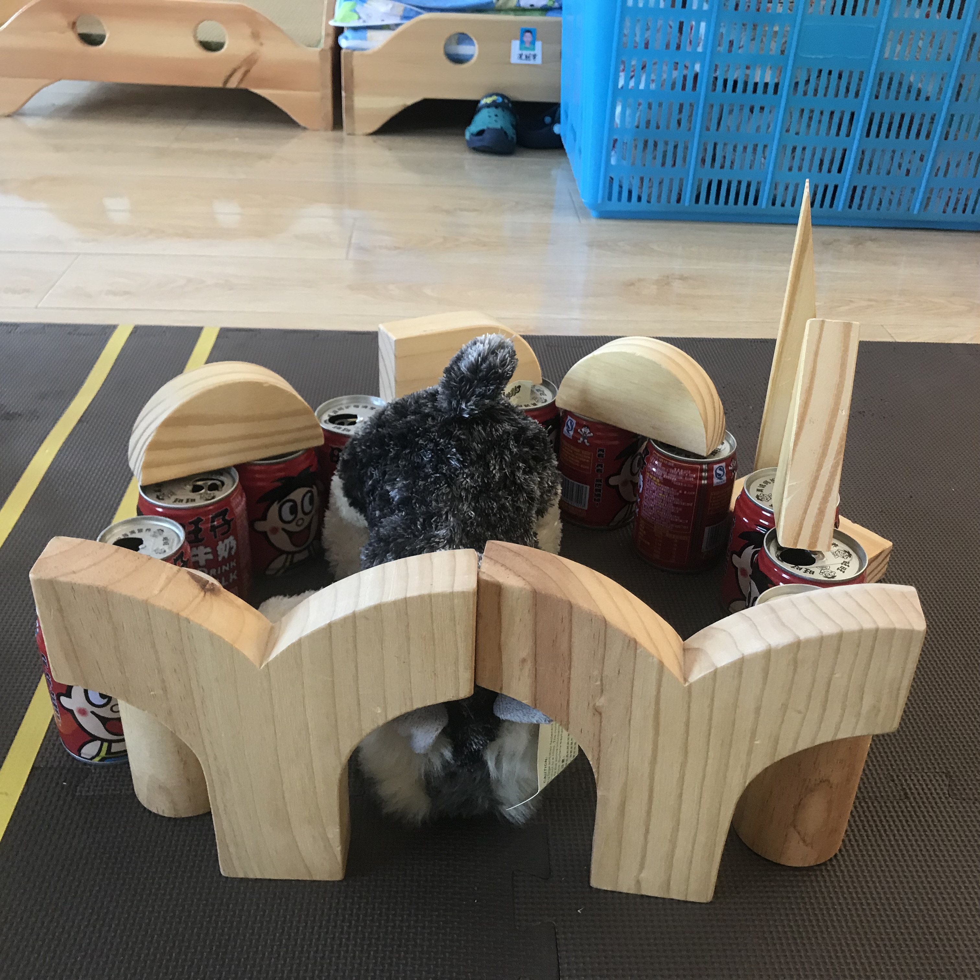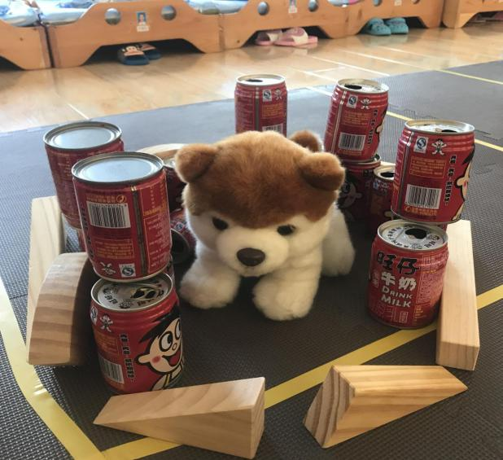
芊羽完成 婉婷完成
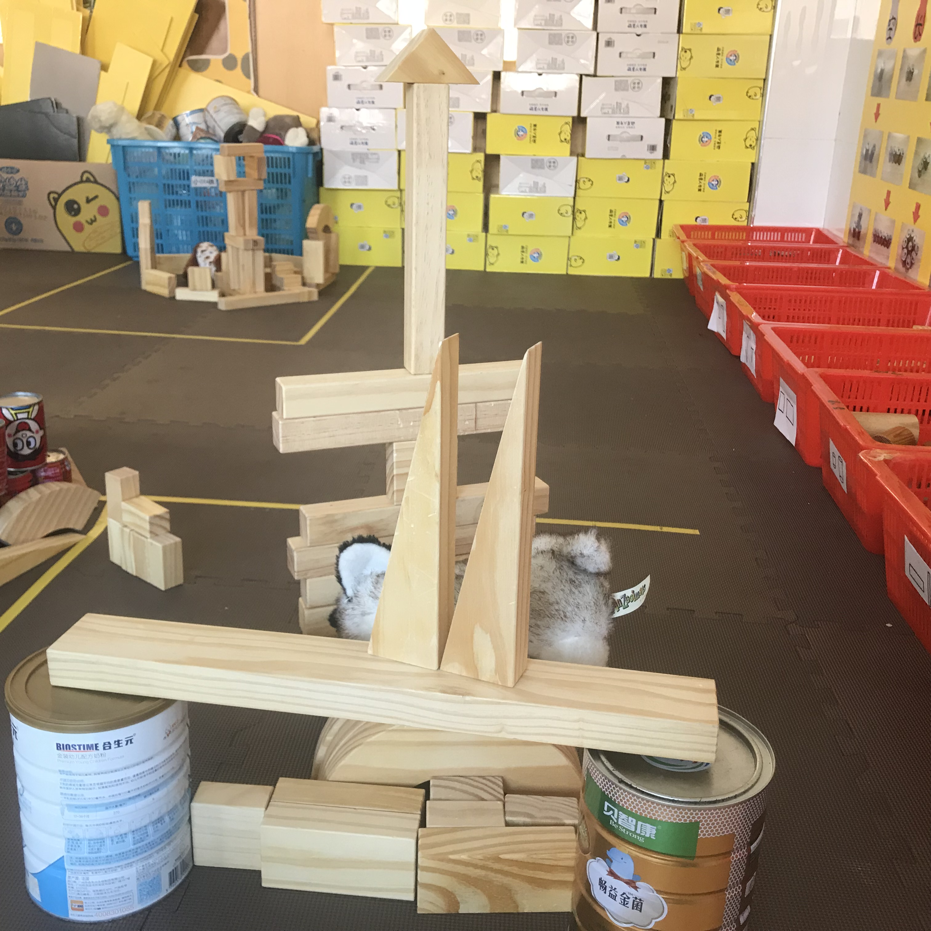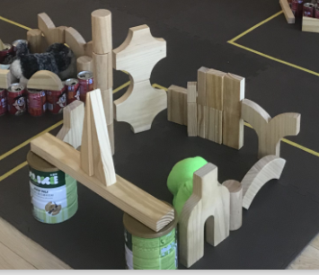
毅博完成 书元完成
分析：
从本次游戏情况来看，孩子的整体建构水平是有所提高的，尤其是在上次建构的基础上经过调整后，说明调整对于孩子来说是有效的。首先，建构区域的调整让孩子们都有合适的建构空间，在取放材料的时候不再产生碰撞等现象，在建构过程中也没有碰倒的事情发生了。其次，游戏前的欣赏、观摩给孩子积累了一些简单的经验，使他们在建构的时候有了一定的参考，在建构过程中孩子就能模仿看到的建构作品建构出房子的大门。6个孩子基本能完成房子的建构，建构水平比前次有所进步，能建构出房子的具体形象，出现围合的平面空间。基本能达到第四阶段，围合阶段。暂时没有合作现象，还基本都在独自游戏阶段。
调整：
1.重视讲评环节，对孩子明显进步的地方给予肯定和鼓励，巩固强化孩子已掌握的建构技能，帮助孩子提升经验。
2.制定简单的游戏规则，鼓励幼儿为自己的建筑物命名，初步培养幼儿的建构目的。

